Czy CBD jest bezpieczne dla zwierząt?
W ostatnim czasie coraz częściej spotykamy się z tajemniczym skrótem - CBD. Zdobi on etykiety wielu produktów codziennego użytku, w tym słynnych suplementów diety na bazie kannabidiolu. Okazuje się, że od jakiegoś czasu na rynku znaleźć możemy nawet olejki CBD przeznaczone dla zwierząt domowych. Tylko, czy są one bezpieczne?

CBD, czyli kannabidiol, jest naturalnym związkiem chemicznym pozyskiwanym z konopi siewnych (Cannabis sativa). Rośliny te, niestety, nie cieszą się najlepszą sławą, a wszystko to ze względu na powiązanie z marihuaną i skojarzenie z psychoaktywnym działaniem. Prawda jest jednak taka, że to nie CBD, lecz inny związek zawarty w konopi odpowiada za te niepożądane właściwości. Mowa tutaj o tetrahydrokannabinolu, czyli THC.
W naszym kraju produkty z zawartością THC powyżej 0,2% są nielegalne. Z tego też powodu, jako konsumenci musimy pamiętać, by wybierać oferty wyłącznie od sprawdzonych producentów, którym przyznano certyfikat jakości.
Czy CBD działa na zwierzęta?
Zwierzęta, podobnie jak i ludzie, posiadają swój własny układ endokannabinoidowy. Układ ten pełni kluczową rolę w regulacji różnych procesów fizjologicznych w organizmach naszych pupili - odpowiada on m.in. za utrzymanie homeostazy, czyli wewnętrznej równowagi. Jeżeli ECS (układ endokannabinoidowy) działa prawidłowo, organizm również będzie poprawnie funkcjonował. Niestety, niedobór naturalnie produkowanych przez ludzi i zwierzęta kannabinoidów może skutecznie zaburzyć ten balans i prowadzić do pojawienia się negatywnych objawów.

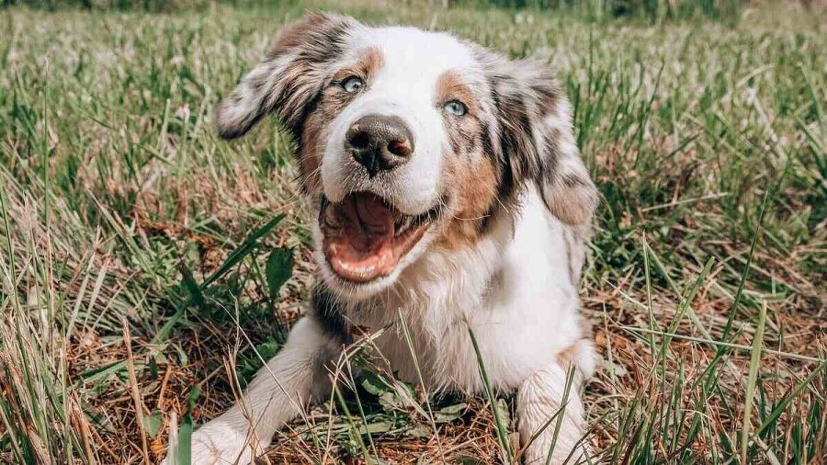
Z tego też powodu, produkty z CBD dla zwierząt stają się coraz bardziej popularne. Ich skład bogaty jest w fitokannabinoidy, które są roślinnymi odpowiednikami kannabinoidów produkowanych przez organizm. Pomagają więc uzupełnić niedobory i wspierają prawidłowe funkcjonowanie układu endokannabinoidowego.
Czy warto stosować olejki CBD dla zwierząt?
Olejki CBD dla zwierząt mogą znacznie złagodzić, a w niektórych przypadkach także całkowicie wyeliminować wiele dolegliwości, z którymi borykają się nasi czworonożni przyjaciele.
Jednym z powszechnych problemów, na które kannabidiol może mieć pozytywny wpływ, są objawy związane ze stresem. Bez względu na to, czy Twój pupil cierpi z powodu obniżonego nastroju czy starości, CBD może okazać się dobrym rozwiązaniem. Poprzez wiązanie się z receptorami serotoninowymi, kannabidiol przywraca dobre samopoczucie, jednocześnie stymulując poprawę pamięci zwierzaka.
Warto też wspomnieć, że olejek CBD dla zwierząt może być skutecznym środkiem w łagodzeniu uciążliwych dolegliwości kostno-stawowych, które bardzo często występują u psów w podeszłym wieku. Przeciwzapalne działanie kannabidiolu może przynieść ulgę i zmniejszyć ból związany z tego rodzaju schorzeniami.
Bezpieczeństwo CBD dla zwierząt
CBD jest powszechnie uważane za bezpieczne dla zwierząt, zwłaszcza gdy stosuje się je odpowiednio i zgodnie z zaleceniami. Istnieje wiele badań naukowych oraz obserwacji klinicznych, które sugerują, że kannabidiol jest nie tylko tolerowany przez naszych czworonożnych przyjaciół, ale może też korzystnie wpływać na ich stan zdrowia.
Należy jednak zauważyć, że każde zwierzę jest jednostką, a reakcje organizmu na CBD - podobnie jak i w przypadku ludzi - mogą się różnić. Niektóre zwierzęta mogą nie tolerować kannabidiolu lub doświadczać skutków ubocznych, takich jak senność, zmęczenie, zmiany w apetycie lub biegunka. Dlatego ważne jest monitorowanie reakcji pupila na dany produkt z CBD i skonsultowanie się z weterynarzem przed rozpoczęciem suplementacji.
Kiedy decydujemy się na stosowanie CBD u zwierząt, istotny jest również wybór wysokiej jakości produktów. Ważne jest, aby stawiać na suplementy przeznaczone specjalnie dla zwierząt, które są wolne od toksycznych substancji i zawierają dokładnie określoną zawartość kannabidiolu. Należy unikać podawania pupilom produktów CBD dla ludzi, ponieważ dawki i składniki w nich zawarte mogą się znacząco różnić.
Ostatecznie, nim zdecydujesz się podać swojemu pupilowi CBD, zalecamy skonsultowanie się z weterynarzem. Wyłącznie profesjonalny lekarz weterynarii może ocenić stan zdrowia Twojego czworonoga, doradzić odpowiednią dawkę produktu i monitorować reakcje organizmu na kannabidiol, aby zapewnić bezpieczeństwo i skuteczność terapii.

